贵州社保减免政策
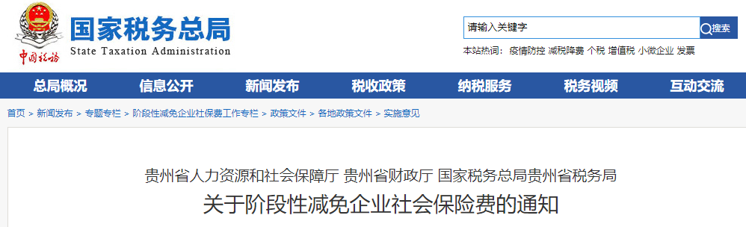

一、阶段性免征三项社会保险费单位缴费部分

从2020年2月起至2020年6月止，对参加社会保险的中小微企业、以单位形式参加社会保险的个体工商户免征三项社会保险单位缴费部分。

二、阶段性减半征收三项社会保险费单位缴费部分

从2020年2月起至2020年4月止，对参加社会保险的各类大型企业，民办非企业单位、社会团体等各类社会组织减半征收三项社会保险单位缴费部分。

三、缓缴企业三项社会保险费

受疫情影响生产经营出现严重困难的参保单位(含参加企业基本养老保险的事业单位)，经市(州)级以上人力资源社会保障行政部门批准，可按有关规定对应缴三项社会保险费申请缓缴。

四、相关政策

(一)关于减免政策执行期限

减免政策执行期为费款所属期的三项社会保险费，执行月份需连续连贯，免征执行期限最长不得突破5个月，减半征收执行期限最长不得突破3个月。参保单位在今后补缴减免政策执行月份三项社会保险费的，仍可享受相应的减免政策。

(二)关于减免政策不适用对象范围

减免三项社会保险费的单位和个人范围不包括机关事业单位(含参加企业基本养老保险的单位)、以个人身份参保的个体工商户和灵活就业人员。

(三)关于参保企业划型

对具有独立法人资格的参保企业的类型划分，按照工业和信息化部、统计局、发展改革委、财政部《关于印发中小企业划型标准规定的通知》(工信部联企业〔2011〕300号)和国家统计局《关于印发<统计上大中小微型企业划分办法(2017)>的通知》(国统字〔2017〕213号)等有关规定认定。可以确定企业类型的，直接采用相关部门的划型结论。

无法确定企业类型的，由企业参保所在地经办机构牵头负责企业划型工作，可采取以下两种方式：一是根据企业现有参保登记、申报等数据按现行标准进行划型，相关数据可以截至2019年底的数据为准;二是现有数据无法满足企业划型需要的，可实行告知承诺制，不增加企业事务性负担。企业分支机构按其所属独立法人的类型划型。

企业划型结论由省级统计部门或国家行业主管部门最终确认。参保企业对划型结论有异议的，可提起变更申请。原则上，参保企业类型一旦划定，政策执行期间不做变动。

各级社会保险经办机构要在业务信息系统中增加企业类型标识，进一步完善网上申报功能，利于企业准确、便捷办理申报。对减免政策执行期内的新参保企业及时做好划型后，确保其享受相关减免政策和缓缴政策。

(四)关于缓缴处理

享受减免政策的用人单位，其职工个人缴费部分也可延期缴纳。延缴期间参保人应缴未缴的个人缴费金额，待其补缴到账后计入个人账户并开始计算利息。缓缴执行期为2020年内，缓缴期限最长6个月，缓缴期间免收滞纳金。

缓缴期满后1个月内，由参保单位及时办理补缴，职工在缓缴期间申领养老、失业保险待遇的，单位及职工个人应先补齐缓缴的社会保险费。实施阶段性减免、缓缴工伤保险费政策，不影响参保职工享受工伤保险相关待遇。

(五)关于2月份已缴社会保险费的处理

2020年2月已征收社会保险费的地区，各级社会保险经办机构要重新核定参保单位应缴额，准确确定减免部分的金额。对于减免部分的金额，优先选择直接退费，及时回应社会关切。

对于中小微企业，各地可以按程序依职权批量发起退费，无需参保单位提交申请及报送相关资料。对于大型企业等其他参保单位，各级社会保险经办机构要加强与参保单位的沟通，尊重参保单位的意愿和选择，可退回，也可冲抵以后月份的缴费。

各地要加强协作，简化办理流程，提高业务受理、资料转接、问题处理等效率，缩短办理时间，确保减免部分的费款及时退还到账，并及时将办理结果以适当方式告知参保单位。

(六)关于减免、缓缴期职工权益

减免政策是对本通知适用对象在政策执行期限内应缴额单位缴费部分的减免，个人缴费部分不享受减免政策，参保单位要按要求履行代扣代缴职工个人缴费义务，按时足额缴纳个人费用，各级社会保险经办机构要做好个人权益记录，确保参保人员社会保险权益不受影响。

(七)关于工伤保险按项目参保的减免政策

2020年2月1日以后在减免期内新开工的工程建设项目可享受阶段性减免工伤保险费政策，按施工总承包单位进行划型并享受相应的减免政策。具体计算办法为：按照该项目计划施工所覆盖的减免期占其计划施工期的比例，折算减免工伤保险费。计划施工期及起止日期依据备案的工程施工合同核定。各地要加强与相关部门的信息共享，严格做好审查核减工作。

(八)关于延续阶段性降低失业保险、工伤保险费率等政策

阶段性降低失业保险费率、工伤保险费率的政策，实施期限延长至2021年4月30日，具体方案另行确定。

(九)关于养老、失业保险关系转移办理

减免政策执行期间，按现行有关规定做好企业基本养老保险、失业保险的关系转移接续工作。

(十)关于预算收入调整

各统筹地区要按照三项社会保险费减免期限，统筹考虑全年社保基金收入情况，合理测算减免期减收的社会保险费，及时编制社会保险基金预算调整方案，按程序报批后执行。

